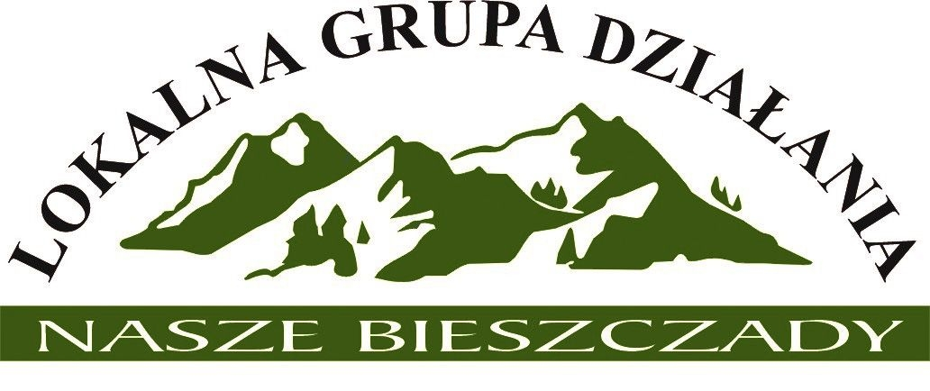

Projekt

Uchwała nr 4/2020

Walnego Zebrania Lokalnej Grupy Działania Nasze Bieszczady
z dnia 23 czerwca 2020 r.

w sprawie odwołania Zarządu LGD Nasze Bieszczady

Na podstawie § 22 ust. 8 pkt. 3 Statutu Lokalnej Grupy Działania Nasze Bieszczady Walne Zebranie Członków uchwala, co następuje:

§ 1
Odwołuje się z pełnionych funkcji członków Zarządu LGD Nasze Bieszczady następujące osoby:

1.Ewa Baranowska- Prezes Zarządu – sektor publiczny
2.Zbigniew Bończak – Wiceprezes Zarządu – sektor publiczny
3. Stanisław Szelążek – Wiceprezes Zarządu – sektor publiczny
4. Lucyna Otta – Członek Zarządu – sektor społeczny
5. Danuta Nagórzańska - Gał - Członek Zarządu – sektor społeczny
6. Stanisław Fal– Członek Zarządu- sektor gospodarczy
7. Jolanta Bartnicka – Węgrzyn – Członek Zarządu– sektor społeczny
§ 2

Uchwała wchodzi w życie z dniem podjęcia.

.…………………………………
Przewodniczący Walnego Zebrania
Lokalnej Grupy Działania Nasze Bieszczady

Za przyjęciem uchwały głosowało: …..członków
Przeciw przyjęciu uchwały głosowało: …..członków
Wstrzymało się od głosu: …..członków

